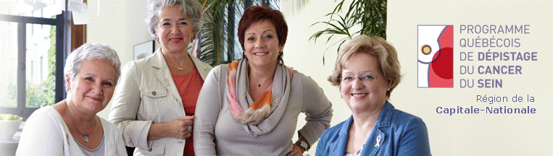

Inscription à la banque régionale
des médecins/IPSPL volontaires pour le PQDCS

Prénom et nom:

Nom de la clinique :

Adresse :
______________________________________________________________
______________________________________________________________

 Téléphone : poste ( ) |  Télécopieur :

 Courriel :

OUI J’accepte de faire partie de la banque régionale des médecins/IPSPL volontaires. Mon rôle sera limité à la prise en charge de la mammographie de dépistage.

Je comprends que ma participation à cette banque de médecins/IPSPL volontaires se fait dans le cadre du système de santé public du Québec et qu’aucun frais ne peut être facturé à la femme.

NON Je ne veux pas faire partie de la banque régionale des médecins/IPSPL volontaires.

Signature : | Date :

Je vous remercie de votre collaboration au nom de toutes les femmes de la région.
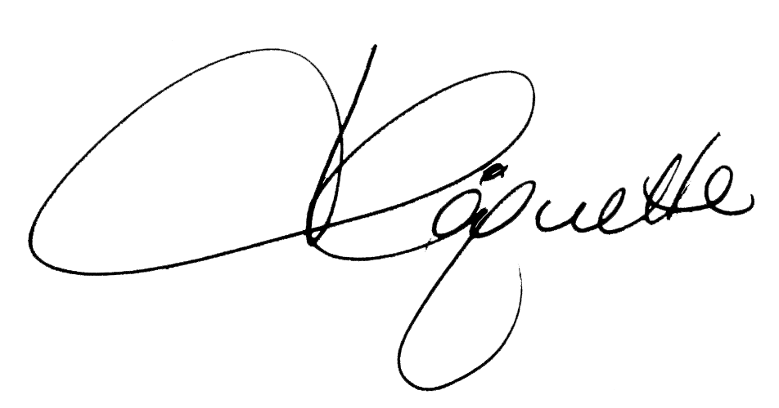

Dre Jocelyne Chiquette
Médecin responsable au CCSR

Veuillez nous retourner votre formulaire le plus tôt possible,
par télécopieur au 418 682-7925
ou par courrier au Centre de coordination des services régionaux (CCSR)
1050, chemin Sainte-Foy, Bureau K2-17, Québec (Québec) G1S 4L8

